Геофизическая служба РАН | Северо-Осетинский  филиал ГС РАН

Сейсмические события в Северной Осетии – Алании
Июнь 2007 г.

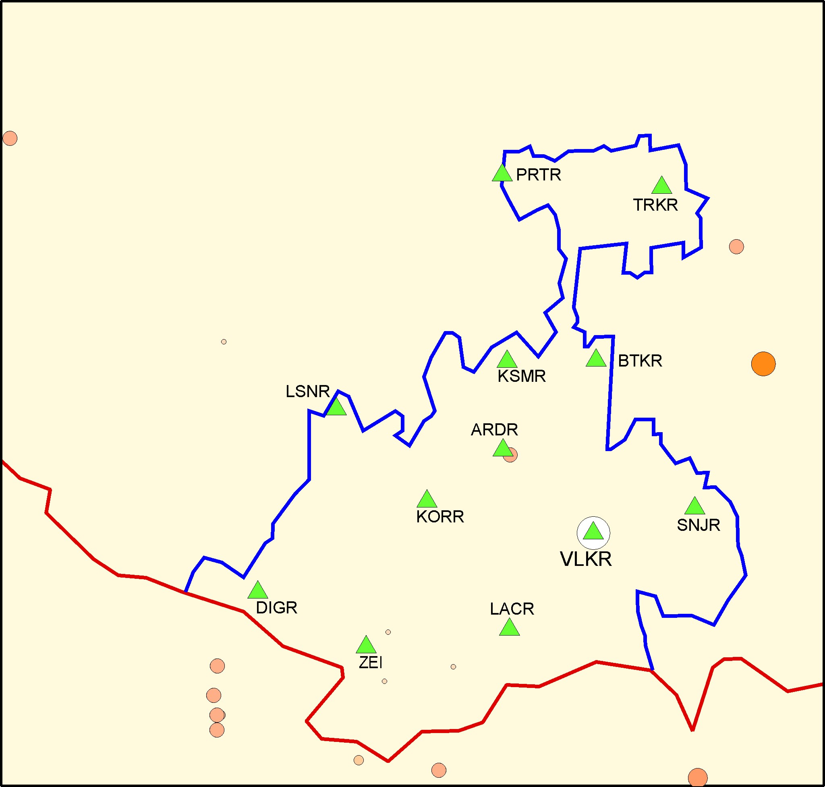

Владикавказ
2007

Введение

Настоящее издание содержит каталог сейсмических событий зарегистрированных сейсмическими станциями сети Северо - Осетинского филиала Геофизической службы РАН (СОфГС РАН) в июне 2007г на территории Республики Северной Осетии – Алания и ближайших соседних республик и государств Кавказа. Здесь же приводится бюллетень с результатами обработки цифровых записей на станциях сети СОфГС РАН с параметрами сейсмических волн, зарегистрированных от землетрясений.
В обеспечении сейсмического мониторинга территории Республики Северной Осетии-Алании и в выпуске сейсмологических бюллетеней и каталогов участвовали:

Погода Э.В. – директор СО филиала ГС РАН

Специалисты группы производства наблюдений:
Головков М.В.
Перевозникова А.А.
Вьюхин А.М.
Вьюхина Л.Б.
Пузин Ю.

Специалисты сектора по обработке информации СО филиала ГС РАН:
Головкова Л.В. – начальник сектора
Журавков А.А.
Никольская Т.Н.
Цирихова Г.В.
Киселева О.А.
Калоева И.Ю.

Рисунки карт распределения эпицентров землетрясений подготовлены с помощью программы GMT -Generic Mapping Tools, версия - (http://www.soest.hawaii.edu/gmt ,
Wessel, P., and W. H. F. Smith, 1999, The Generic Mapping Tools (GMT) version
3.2 Technical Reference & Cookbook, SOEST/NOAA.) руководителем сектора отдела Анализа и обобщения данных ГС РАН (Обнинск) Каменской О.П .

Ежемесячные бюллетени и каталоги совместно со списком, участвующих станций и карты расположения эпицентров размещаются на сайте ГС РАН
ftp://ftp.gsras.ru/pub/Regional_Catalogs/2006/osetiya/ и доступны широкому кругу пользователей.

Сейсмическая активность на территории
Республики Северной Осетии – Алании в июне 2007 г.

- В июне месяце, в Северо-Кавказском регионе сейсмоактивность понизилась на 36%( т.е. в 1.5 раза), по сравнению с маем, энергетический класс несколько возрос. ( Рис. 1 ).

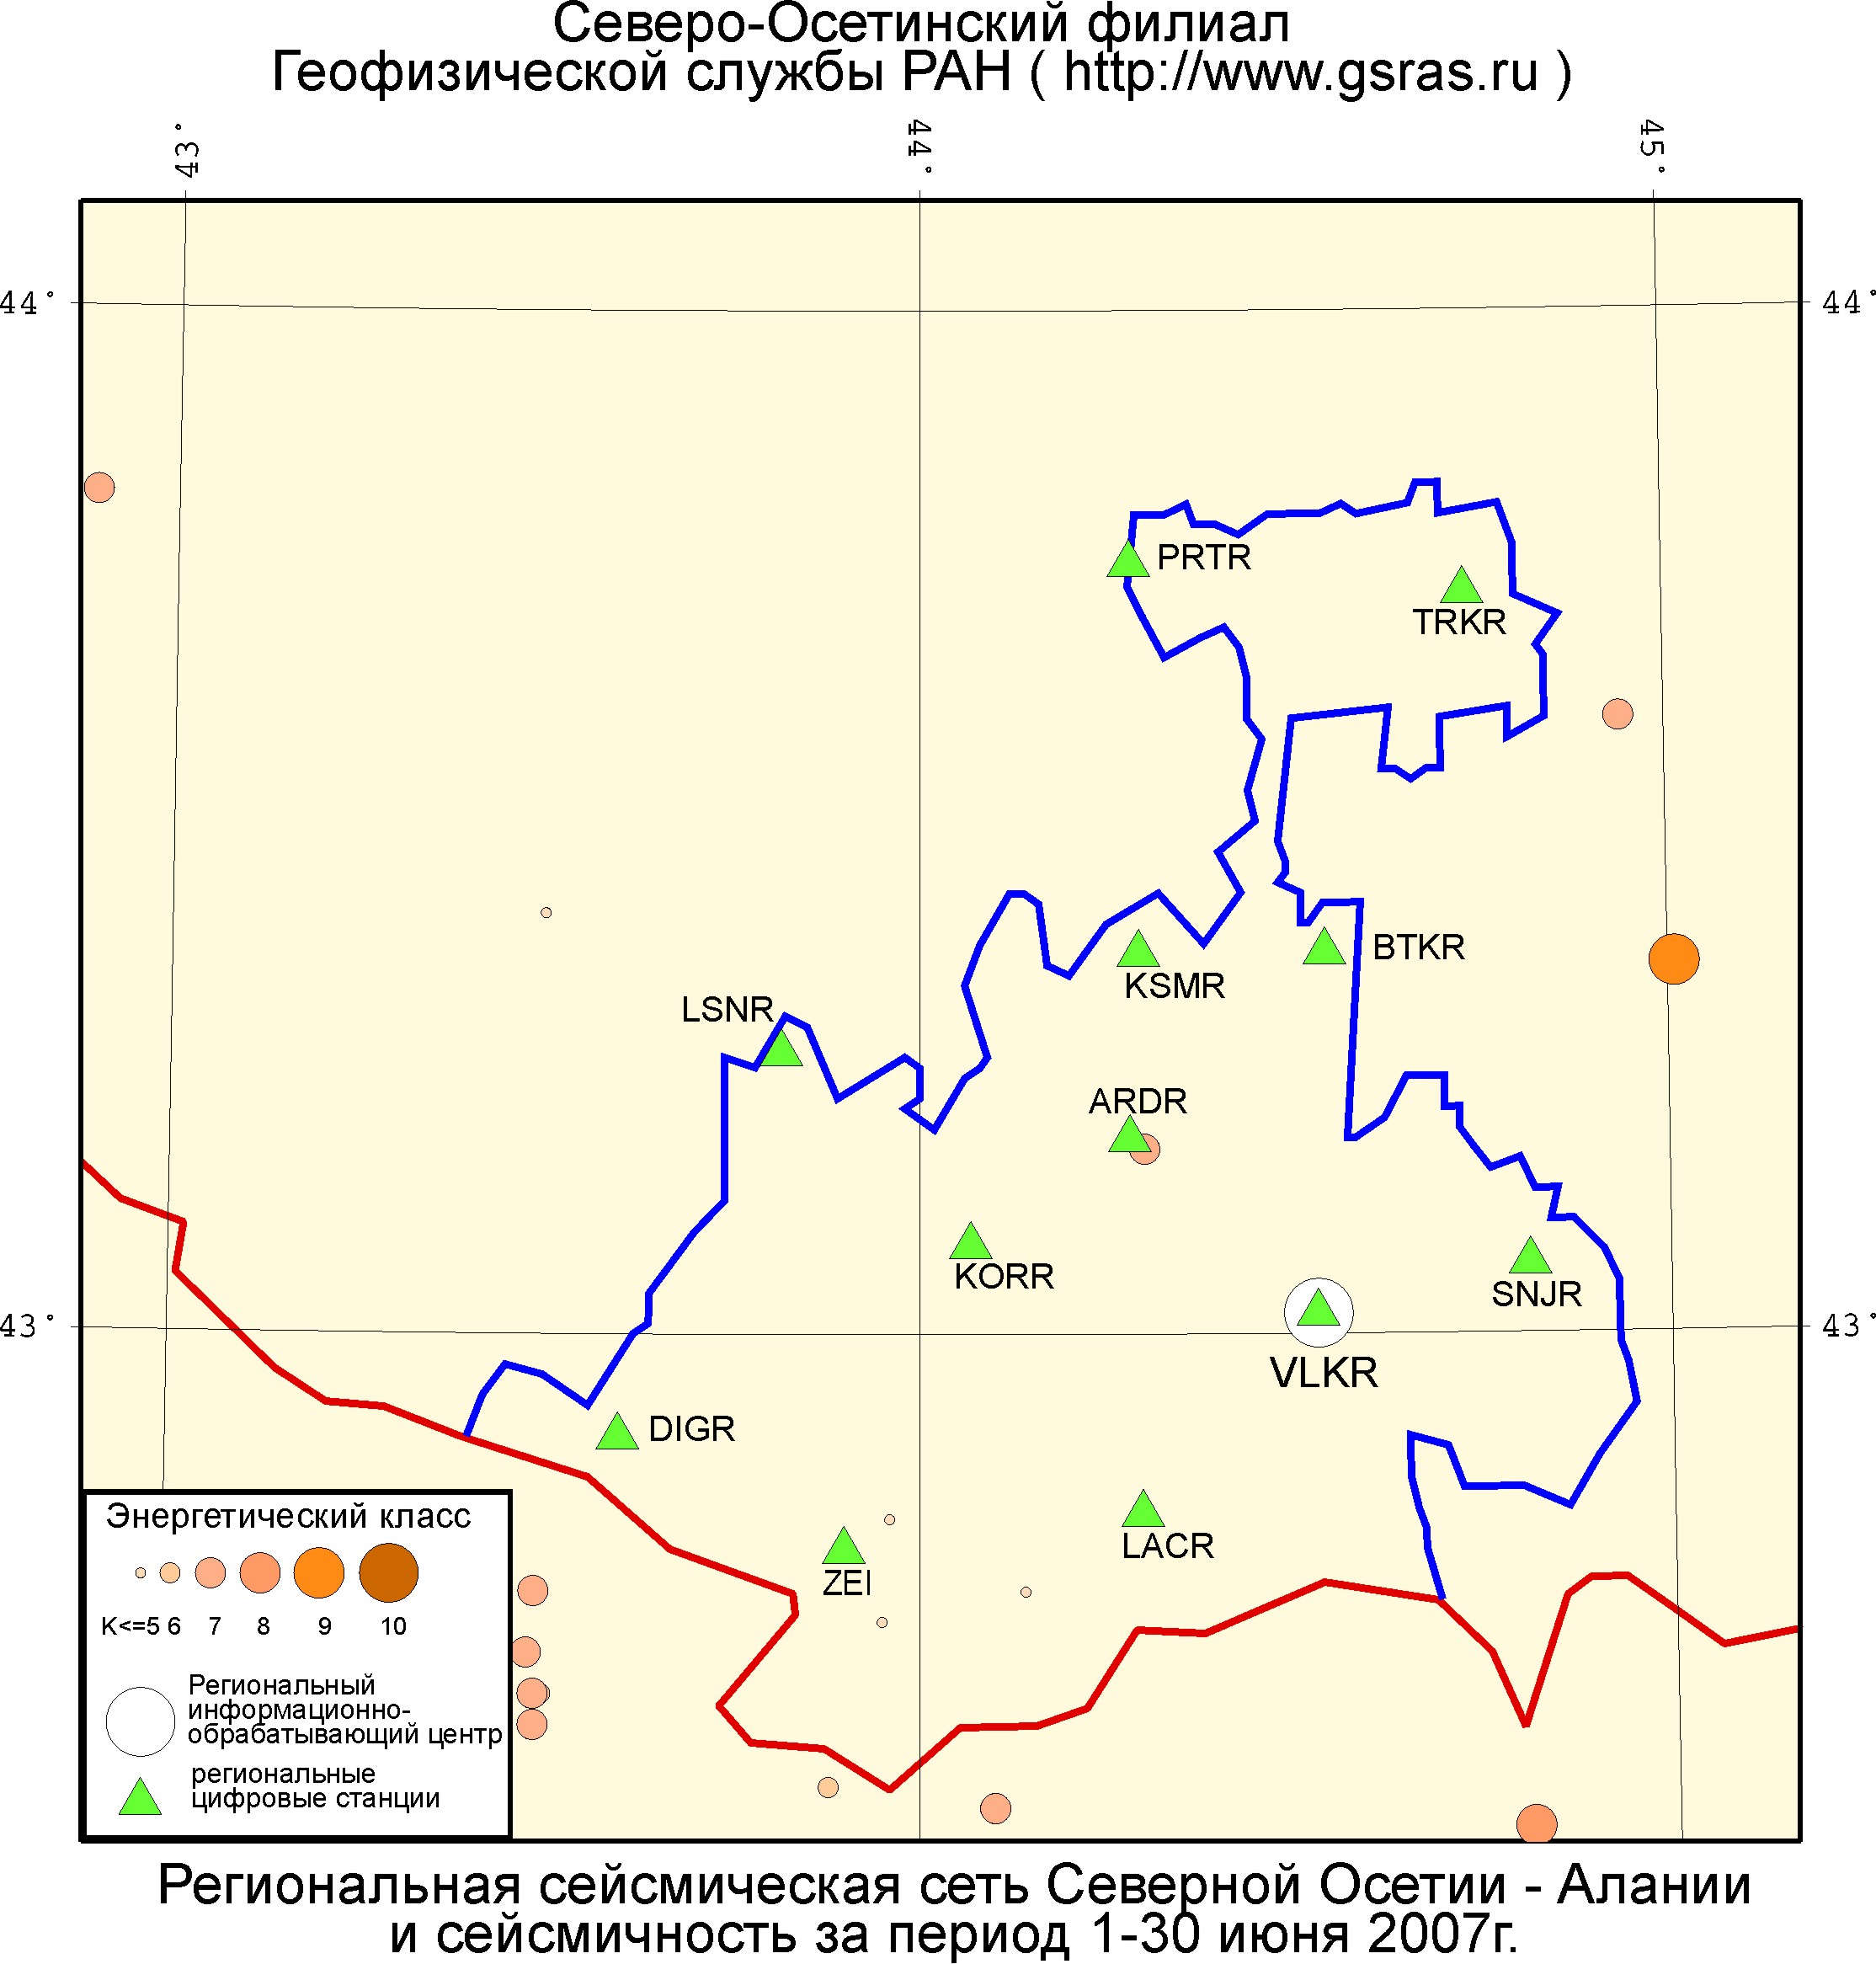

Рис.1. Региональная сейсмическая сеть Северной Осетии – Алании и сейсмичность территории РСО-А за период с 1 по 30 июня 2007 г.

А). В Северной Осетии количество сейсмотолчков уменьшилось почти в два раза ( 5с.т. против 9 с.т. в мае), а также понизился К. Сейсмотолчки с К=5,0-7,0 были зарегистрированы вдоль Кахетино-Лахчумского шва, разлома Главного хребта и Ардонского корового разлома.

Сейсмическая активность на территории
соседних республик в июне 2007 г.

2. На территории ближайших к РСО-А республик Российской Федерации наиболее значительные землетрясения произошли (рис.2):

Б). В Ставропольском крае количество сейсмотолчков возросло на 1 с.т. ( 4 с.т. против 3 с.т. в мае), повысился класс землетрясений.
Сейсмотолчок с К=8,9 зарегистрирован 20 июня в 05ч 02м 4,9с по Гринвичу, примерно в 22,0 км к северо-востоку от г.Карачаевска.
Сейсмотолчок с К=8,2 зарегистрирован 26 июня в 09ч 28м 56,8с по Гринвичу, примерно в 30,0км на северо-северо-запад от г.Георгиевска.
Сейсмоактивность происходила между Черкесским и Терским разломами.
Положение этих эпицентров в дальнейшем будет уточнено при сводной обработке с данными станций сети мониторинга Кавказских Минеральных Вод.

В). В Кабардино-Балкарии зарегистрировано 3 с.т. (против 5с.т. в мае), т.е. почти в 2-ва раза меньше (с К=5,0-7,0). Сейсмотолчки ориентированы вдоль Терского, Эльбрусского, Кубанского и Чегемского разломов при их пересечении с Терским разломом и Пшекиш-Тырныаузским швом. Положение этих эпицентров в дальнейшем будет уточнено при сводной обработке с данными станций сети мониторинга Кавказских Минеральных Вод.

Г). В Чеченской республике и Ингушетии количество сейсмотолчков уменьшилось в 2-ва раза (7с.т. против 13с.т. в мае) при некотором понижении К (К=7,0-9,0).
Сейсмотолчок с К=8,8 зарегистрирован 24 июня в 10ч 39м 6,4с по Гринвичу, примерно в 21,0км на запад-северо-запад от г.Хасавюрт.
Сейсмотолчок с К=8,6 зарегистрирован 22 июня в 04ч 53м 39,4с по Гринвичу, примерно в 30,0км на северо-восток от г.Назрань.
Сейсмотолчок с К=8,5 зарегистрирован 4 июня в 09ч 50м 10,6с по Гринвичу, примерно в 22,5км на юго-запад от п.Советское.
Сейсмотолчок с К=8,4 зарегистрирован 27 июня в 02ч 57м 3,8с по Гринвичу, примерно в 15,0км на юго-запад от г.Аргун.
Сейсмоактивность проявлялась в полосе между Терским разломом и Пшекиш-Тырныаузским швом. Положение этих эпицентров в дальнейшем будет уточнено при сводной обработке с данными Дагестанских станций.

Д). В Дагестане зарегистрировано 3с.т. с К=7,0-9,0 (против 4с.т. в мае),на 1с.т. меньше чем в мае.
Сейсмотолчок с К=9,5 зарегистрирован 3 июня в 02ч 48м 4,5с по Гринвичу, примерно в 12,0км на юго-восток от г.Буйнакска.
Сейсмотолчок с К=8,5 зарегистрирован 13 июня в 23ч 07м 8,7с по Гринвичу, примерно в 6,0км на запад от г.Буйнакска. Сейсмоактивность развивалась несколько южнее Владикавказского разлома, в полосе между этим разломом и разломом Главного хребта (несколько севернее проходит предполагаемый глубинный разлом субмеридионального простирания). Положение этих эпицентров в дальнейшем будет уточнено при сводной обработке с данными Дагестанских станций.

Е). В Грузии количество сейсмотолчков понизилось в 2-ва раза (8с.т. против 15с.т. в мае), а также уменьшился К (К=6,0-8,0).
Сейсмотолчок с К=8,2 зарегистрирован 18 июня в 05ч 48м 6,4с по Гринвичу, примерно в 16,5км юго-восточнее г.Казбеги (разлом Главного хребта).
Сейсмоактивность происходила в полосе между Кахетино-Лахчумским швом и разломом Главного хребта.
Ж). В Армении зарегистрирован 1-н сейсмотолчок, самый сильный в июне.
Сейсмотолчок с К=9,8 зарегистрирован 29 июня в 19ч 44м 37,3с по Гринвичу, примерно в 13,5км на северо-северо-запад от г.Ленинакан, вдоль Севано-Зангезурского шва.
З). В Турции также зарегистрировано одно землетрясение.
Сейсмотолчок с К=9,1 зарегистрирован 28 июня в 02ч 31м 29,9с по Гринвичу, посередине между г.Адакале и г.Мерденик.

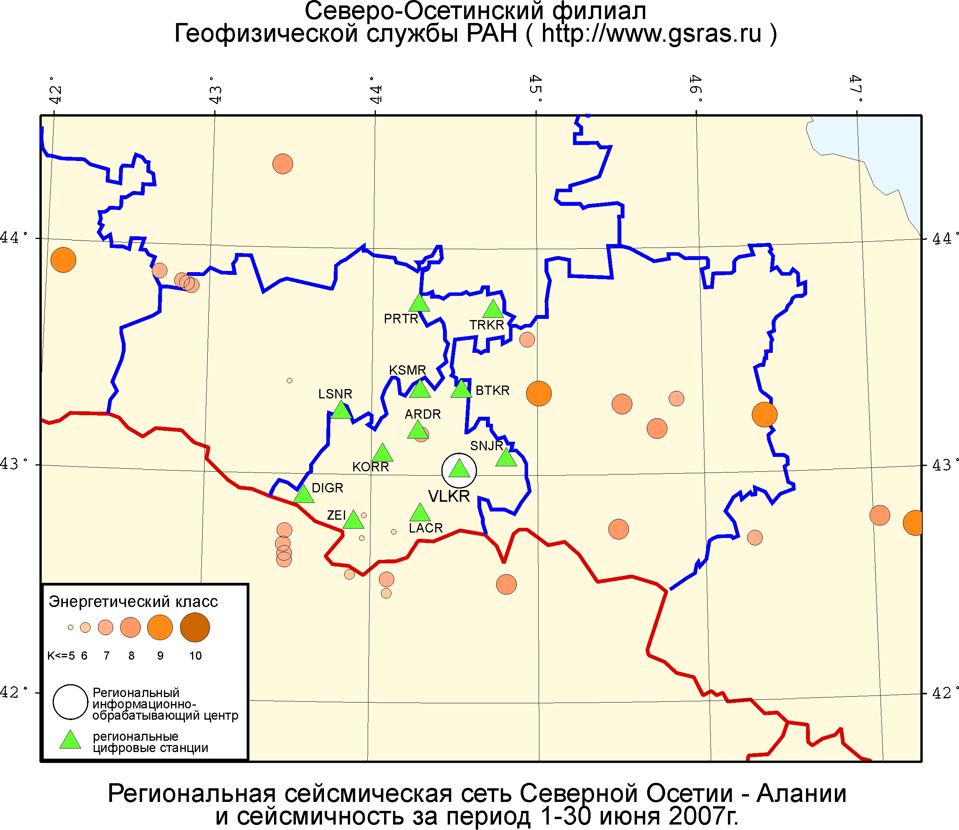

Рис.2. Сейсмичность территории РСО-А и соседних республик в июне 2007 г.

Краткое описание методики составления каталога и бюллетеня

Определение основных параметров гипоцентров землетрясений территории Северной Осетии – Алании и прилегающих к ней областей Республик Кабардино-Балкарии, Ингушетии, Чечни, а также районов Южной Осетии Грузии производится при использовании отработанной на всей территории Северного Кавказа и Кавминводского полигона методике [1]. В основном она базировалась на использовании комплекса программ HYPO-71 [2] и местных скоростных разрезов земной коры [3,4]. Для всех землетрясений определяется энергетический класс КР по номограмме Т.Г. Раутиан [5] и для многих из них − магнитуда MPVA с использованием калибровочной функции для Кавказа [6].
Оба этих параметра рассчитываются согласно программно реализованным алгоритмам, добавленным к программе HYPO71.
Результаты первичной станционной обработки записей двенадцати сейсмических станций представлены в сейсмологическом бюллетене, который приводится в таблице 6. Бюллетень содержит времена вступлений Р и S волн и динамические замеры в максимуме волн в микронах, значения эпицентрального расстояния, азимута с эпицентра на станцию, временные невязки относительно рассчитанных значений времен пробега волн по скоростной модели района и энергетические оценки в виде класса по Раутиан и магнитуды по объемной волне, полученной с использованием калибровочной функции для Кавказа (Соловьева и др., 1983).

Сведения о сейсмических станциях
Северо-Осетинского филиала ГС РАН

Таблица 1
Координаты сейсмических станций Северо-Осетинского филиала ГС РАН

№ | Станции |  | Дата  откры-  тия | Координаты станции и высота над уровнем моря |  |  | Подпочва
№ | Название | Код | Дата  откры-  тия | φ, N  град. | λ, E  град. | h,  м | Подпочва
1 | Ардон  (Ardon) | ARDR | 2000 | 43.1893 | 44.2792 | 428 | Лессовидный суглинок,глина
2 | Владикавказ  (Vladikavkaz) | VLKR | 2000 | 43.0465 | 44.6773 | 684 | Глина, суглинок
3 | Дигорское ущелье  (Digorskoe uzhel'e) | DIGR | 2000 | 42.8994 | 43.5807 | 1907 | Cкальные породы
4 | Лац  (Lac) | LACR | август  2004 | 42.8255 | 44.2958 | 1287 | Глина, суглинок
5 | Лескен  (Lesken) | LSNR | август  2004 | 43.2738 | 43.8156 | 694 | Глина, суглинок
6 | Цей  (Tsey) | ZEI | 1984 | 42.7881 | 43.9014 | 1926 | Моренные отложения
7 | Комсомольская  (Komsomolskaya) | KSMR  KMSR | 11/08/2005  6/12/2005 | 43.3708  -/- | 44.2924  -/- | 348  -/- | Глина, суглинок
8 | Притерская  (Priterskaya) | PRTR | 08/08/2005 | 43.7515 | 44.282 | 136 | Глина, суглинок
9 | Терская  (Terskaya) | TRKR | 09/08/2005 | 43.7233 | 44.7321 | 141 | Глина, суглинок
10 | Кора  (Kora) | KORR | 03/11/2005 | 43.0861 | 44.0677 | 621 | Cкальные породы
11 | Батакоюрт  (Batakauyrt) | BTKR |  | 43.3722 | 44.5422 | 597 | Глина, суглинок
12 | Сунжа  (Syndja) | SNJR |  | 43.0685 | 44.8117 | 671 | Глина, суглинок

Таблица 2
Сведения о параметрах аппаратуры на станциях
Северо-Осетинского филиала ГС РАН

Станция |  |  | Аппаратура
 |  |  | Цифровая
№ | Название | Код | Тип | Перечень каналов | Частотный диапазон, Гц | Частота опроса | Разрядность АЦП | Чувствит.  v m/c/каунт
1 | Ардон  Ardon | ARDR | SDAS с | SH(NZE)v | 0,5–17 | 40 | 16 | 1,92E–09
1 | Ардон  Ardon | ARDR |  | SL(NZE)v | 0,5–17 | 40 | 16 | 6,16E–08
1 | Ардон  Ardon | ARDR | СМ3–КВ
2 | Владикавказ  Vladikavkaz | VLKR | SDAS с | SH(NZE)v | 0,5–17 | 40 | 16 | 1,50E–09
2 | Владикавказ  Vladikavkaz | VLKR | СМ3–КВ | SL(NZE)v | 0,5–17 | 40 | 16 | 5,00E–08
2 | Владикавказ  Vladikavkaz | VLKR | до 11.06.04
2 | Владикавказ  Vladikavkaz | VLKR | СМ3-ОС | ВН(NZE)v | 0,02–7 | 20 | 16 | 2,77E–09
2 | Владикавказ  Vladikavkaz | VLKR | с 11.06.04 | ВL(NZE)v | 0,02–7 | 20 | 16 | 8,88E–09
3 | Дигорское ущелье  Digorskoe uzhel'e | DIGR | SDAS с | SH(NZE)v | 0,5–17 | 40 | 16 | 3,94E–10
3 | Дигорское ущелье  Digorskoe uzhel'e | DIGR |  | SL(NZE)v | 0,5–17 | 40 | 16 | 1,26E–08
3 | Дигорское ущелье  Digorskoe uzhel'e | DIGR | СМ3–КВ
4 | Лац  Lac | LACR | SDAS с | SH(NZE)v | 0,5–17 | 40 | 16 | 1,91E–09
4 | Лац  Lac | LACR |  | SL(NZE)v | 0,5–17 | 40 | 16 | 5,00E–08
4 | Лац  Lac | LACR | СМ3–КВ
5 | Лескен  Lesken | LSNR | SDAS с | SH(NZE)v | 0,5–17 | 40 | 16 | 4,13E–10
5 | Лескен  Lesken | LSNR |  | SL(NZE)v | 0,5–17 | 40 | 16 | 1,32E–08
5 | Лескен  Lesken | LSNR | СМ3–КВ
6 | Цей  Tsey | ZEI | SDAS с | SH(NZE)v | 0,5–17 | 40 | 16 | 3,54E–09
6 | Цей  Tsey | ZEI | СКМ3 | SL(NZE)v | 0,5–17 | 40 | 16 | 1,13E–07
6 | Цей  Tsey | ZEI | 23.05-08.11.03
6 | Цей  Tsey | ZEI | СМ3-ОС | ВН(NZE)v | 0,02–7 | 20 | 16 | 2,87E–09
6 | Цей  Tsey | ZEI | 08.11–11.06.04 |  |  |  |  | 9,20E–08
6 | Цей  Tsey | ZEI | SDAS с | SH(NZE)v | 0,5–17 | 40 | 16 | 2,46E–09
6 | Цей  Tsey | ZEI |  | SL(NZE)v | 0,5–17 | 40 | 16 | 3,15E–07
7 | Комсомольская  (Komsomolskaya | KSMR  KMSR | SDAS с | SH(NZE)v | 0,5–17 | 50 | 16 | 4,13E–10
 |  |  | СМ3–КВ | SL(NZE)v | 0,5–17 | 50 | 16 | 1,32E–08
8 | Притерская  (Priterskaya) | PRTR | SDAS с | SH(NZE)v | 0,5–17 | 50 | 16 | 4,13E–10
 |  |  | СМ3–КВ | SL(NZE)v | 0,5–17 | 50 | 16 | 1,32E–08
9 | Терская  (Terskaya) | TRKR | SDAS с | SH(NZE)v | 0,5–17 | 50 | 16 | 4,13E–10
 |  |  | СМ3–КВ | SL(NZE)v | 0,5–17 | 50 | 16 | 1,32E–08
10 | Кора  (Kora) | KORR | SDAS с | SH(NZE)v | 0,5–17 | 50 | 16 | 4,13E–10
 |  |  | СМ3–КВ | SL(NZE)v | 0,5–17 | 50 | 16 | 1,32E–08
11 | Батакоюрт  (Batakauyrt) | BTKR | SDAS с | SH(NZE)v | 0,5–17 | 50 | 16 | 4,13E–10
 |  |  | СМ3–КВ | SL(NZE)v | 0,5–17 | 50 | 16 | 1,32E–08
12 | Сунжа  (Syndja) | SNJR | SDAS с | SH(NZE)v | 0,5–17 | 50 | 16 | 4,13E–10
 |  |  | СМ3–КВ | SL(NZE)v | 0,5–17 | 50 | 16 | 1,32E–08

Литература

1- Захарова А.И., Габсатарова И.П. Сейсмологические наблюдения и обработка данных на Северном Кавказе // Современное состояние сейсмических наблюдений и их обобщение. Методические работы ЕССН. Выпуск 4. – Минск: Изд-во ?, 1993. – С. 51–55.
2-Lee W.H.K. and Lahr J.C. 1975. HYPO-71 (Revised): A computer program for determining hypocenter, magnitude and first motion patting of local earthquakes. USGS Survey open-file report. – 1976, June. – P. 75–311.
3- Краснопевцев Г.В. Глубинное строение Кавказского сейсмоактивного региона. – М.: Недра, 1984. – 112 с.
4- Файтельсон А.М. и др. Отчет о сейсмических работах партии № 48 СРГЭ НПО Нефтегеофизика в 1980–1982 гг. – М.: Фонды ВГФ, 1982.
5- Раутиан Т.Г. Об определении энергии землетрясений на расстоянии до 3000 км // Экспериментальная сейсмика (Тр. ИФЗ АН СССР; № 32(199)). – М.: Наука, 1964. – С. 88–93.
6- Соловьёва О.Н., Агаларова Э.Б., Алимамедова В.П., Гасанов А.Г., Геодакян Э.Г., Гюль Э.К., Дарахвелидзе Л.К., Петросян М.Д., Фабрициус З.Э., Хромецкая Е.А. 1983. Калибровочные функции для определения магнитуды кавказских землетрясений по короткопериодной волне Р на малых эпицентральных расстояниях // Интерпретация сейсмических наблюдений. – М.: МГК АН СССР, 1983. – С. 65–72.

Таблица 3
Предварительный каталог сейсмических событий в регионе Северной Осетии-Алании
по данным Северо-Осетинского филиала ГС РАН
01-30 июня 2007 г.

NN DATE ORIGIN LAT LONG H K Nñò MAG DMIN RMS ERH ERZ
-----------------------------------------------------------------------------------------------------------------------
1 2 3 4 5 6 7 8 9 10
-----------------------------------------------------------------------------------------------------------------------
1 20070603 02 48 4.5 42.75 47.25 7 9.5 11 4.6 202 .16 2.75 .19 SNJR VLKR BTKR TRKR LACR ARDR KMSR KORR
PRTR ZEI LSNR .
2 20070604 02 41 13.7 42.62 43.49 24 7.3 6 3.6 33 .05 .84 .14 DIGR ZEI LACR KORR LSNR ARDR .
3 20070604 09 50 10.6 42.76 45.48 77 8.5 12 4.0 73 .11 1.19 1.65 SNJR VLKR LACR BTKR ARDR KMSR KORR TRKR
ZEI PRTR LSNR DIGR .
4 20070606 01 17 18.9 42.48 44.10 10 6.3 6 3.5 37 .03 .27 .77 ZEI LACR DIGR KORR ARDR LSNR .
5 20070608 02 22 37.7 42.71 46.29126 7.3 4 3.3 160 .07 2.75 3.74 BTKR LACR KORR LSNR .
6 20070608 10 53 7.4 42.72 43.95 9 5.3 4 3.1 9 .02 .41 .25 ZEI LACR DIGR KORR .
7 20070609 11 49 14.9 43.84 42.83 20 7.2 5 3.4 100 .09 1.64 .12 LSNR DIGR KORR ZEI LACR .
8 20070609 20 19 45.8 42.56 43.88 11 6.2 7 2.9 26 .12 1.17 .35 ZEI DIGR LACR KORR ARDR LSNR BTKR .
9 20070610 18 00 5.4 43.82 42.89 19 7.5 7 3.7 96 .19 .96 .07 LSNR PRTR DIGR KORR ZEI TRKR LACR .
10 20070611 02 02 55.4 43.41 43.50 19 5.5 5 2.9 30 .09 .99 1.26 LSNR DIGR KORR ZEI LACR .
11 20070611 22 08 52.2 42.75 44.14 7 5.2 5 2.8 15 .05 .36 .88 LACR ZEI KORR DIGR LSNR .
12 20070613 00 06 6.5 43.33 45.84 10 7.3 8 3.5 104 .12 1.17 .17 BTKR KMSR ARDR PRTR LACR KORR LSNR DIGR
13 20070613 23 07 8.7 42.79 47.04 11 8.5 10 3.8 194 .14 2.00 .15 VLKR BTKR LACR ARDR KMSR KORR PRTR ZEI
LSNR DIGR .
14 20070614 13 52 30.5 43.18 44.30 12 7.3 10 3.3 3 .31 .82 .23 ARDR KORR KMSR BTKR LACR LSNR SNJR ZEI
PRTR DIGR .
15 20070615 00 52 52.1 42.65 43.49 28 6.6 6 3.2 29 .05 1.08 .13 DIGR ZEI KORR LACR LSNR ARDR .
16 20070616 01 10 55.7 42.69 43.48 28 7.2 5 3.3 26 .10 1.99 .25 DIGR ZEI KORR LACR ARDR .
17 20070616 01 56 54.8 42.65 43.50 25 6.0 4 2.9 29 .01 .25 .24 DIGR ZEI KORR LACR .
18 20070618 05 48 6.4 42.52 44.81 10 8.2 10 4.0 54 .16 1.03 .42 LACR VLKR SNJR ZEI ARDR KORR BTKR DIGR
LSNR PRTR .
19 20070618 07 32 43.9 43.83 42.86 16 7.5 7 3.6 99 .07 .89 .06 LSNR PRTR DIGR KMSR KORR ZEI LACR .
20 20070620 05 02 4.9 43.91 42.10 1 8.9 7 3.9 155 .22 2.30 .18 LSNR DIGR KORR KMSR ZEI BTKR LACR .
21 20070622 04 53 39.4 43.36 45.01 15 8.6 9 4.2 36 .11 .79 .24 SNJR BTKR VLKR KMSR ARDR KORR LACR ZEI
DIGR .
22 20070622 19 32 58.0 43.88 42.69 31 7.3 8 3.7 141 .22 1.95 .13 PRTR DIGR KMSR KORR ARDR ZEI TRKR LACR
23 20070624 10 39 6.4 43.25 46.37 24 8.8 9 4.2 128 .18 2.23 .31 SNJR VLKR TRKR BTKR ARDR LACR PRTR ZEI
DIGR .
24 20070624 15 56 2.3 42.54 44.10 3 7.1 9 3.7 31 .19 .85 .10 ZEI LACR DIGR ARDR VLKR SNJR LSNR KMSR
BTKR .

-----------------------------------------------------------------------------------------------------------------------
1 2 3 4 5 6 7 8 9 10
-----------------------------------------------------------------------------------------------------------------------
25 20070625 20 38 47.0 42.75 43.49 40 6.7 4 3.5 18 .03 .45 .28 DIGR ZEI LACR ARDR .
26 20070625 22 09 57.1 43.31 45.51103 8.0 7 3.9 74 .08 1.74 1.73 VLKR TRKR ARDR PRTR LACR ZEI DIGR .
27 20070626 08 10 11.5 43.60 44.94 27 7.1 5 3.6 70 .16 2.56 .25 SNJR ARDR LACR ZEI DIGR .
28 20070626 09 28 56.8 44.37 43.43 22 8.2 8 4.0 96 .15 1.43 .11 PRTR TRKR KMSR ARDR DIGR VLKR ZEI LACR
29 20070627 02 57 3.8 43.20 45.72102 8.4 8 4.1 74 .32 4.48 3.81 SNJR VLKR TRKR ARDR KMSR LACR PRTR ZEI
30 20070628 02 31 29.9 40.89 42.22 85 9.1 5 4.4 255 .06 3.44 11.64 DIGR ZEI LACR LSNR ARDR .
31 20070629 13 21 35.3 42.82 43.96 10 5.4 4 2.3 5 .03 .40 .47 ZEI LACR DIGR ARDR .
32 20070629 19 44 37.3 40.85 43.83 18 9.8 6 4.5 260 .09 4.47 .28 ZEI LACR DIGR SNJR ARDR KMSR .
-----------------------------------------------------------------------------------------------------------------------
-----------------------------------------------------------------------------------------------------------------------

Условные обозначения
DATE - дата ( год, месяц, день); ORIGIN - время возникновения землетрясения ( час,мин,сек - по Гринвичу )
LAT - северная широта в градусах; LONG - восточная долгота в градусах; H - глубина в км
K - энергетический класс; Nст - число станций, участвующих в определении гипоцентра
MPSP - магнитуда MPSP; DMIN - минимальное эпицентральное расстояние в км
RMS - стандартная ошибка времени возникновения землетрясения в сек
ERH - стандартная ошибка эпицентра в км; ERZ - стандартная ошибка глубины в км

СВОДНЫЙ БЮЛЛЕТЕНЬ
Сейсмических событий территории Северной Осетии - Алании
за 01 - 30 июня 2007 года

События за 26 июня 10.08 и 23.20 - только в бюллетене.

70603 248 4.5 4245.2 4715.0 7.23 4.6 9.5 18 333202.19 .16 2.75 .19
SNJR 202.2280.0 .1 .1 EP?2 2 48 39.97 -.00 ES?2 65.86 -.00
VLKR 212.6278.8 9.7 4.5 EP?2 2 48 41.18 -.17 IS?2 68.10 -.15
BTKR 230.9287.3 .1 .1 EP?3 2 48 43.31 -.24 ES?2 71.73 -.32
TRKR 231.3297.8 9.9 4.4 EP?2 2 48 43.65 .06 ES?2 72.08 -.05
LACR 241.8271.9 10.1 4.7 IP+9 2 48 43.68 .17 IS-4 73.31 .17
ARDR 247.0281.3 9.5 4.5 EP?3 2 48 45.47 -.03 ES?3 75.30 -.12
KMSR 250.4285.9 9.7 4.6 EP?2 2 48 45.88 -.01 ES?2 76.23 .12
KORR 262.5278.1 9.3 4.4 EP?4 2 48 50.25 2.89 IS+4 81.40 2.75
PRTR 265.1294.7 9.4 4.6 EP?2 2 48 47.84 .17 ES?2 79.43 .24
ZEI 274.0270.8 9.3 4.8 EP?3 2 48 48.95 .21 ES?2 81.37 .34
LSNR 286.7281.5 8.7 4.6 EP-1 2 48 50.33 .06 ES?2 84.04 .36
SSS
70604 241 13.7 4236.5 4329.423.95 3.6 7.3 6 303 33.20 .05 .84 .14
DIGR 33.2 12.8 6.7 3.2 IP+1 2 41 20.77 -.05 IS+0 26.03 .05
ZEI 39.2 59.3 7.5 3.6 IP-1 2 41 21.69 .03 IS+0 27.45 .01
LACR 70.3 69.9 7.3 3.9 IP+1 2 41 26.50 .06 IS-0 35.61 -.10
KORR 71.1 41.6 7.6 3.7 IP+9 2 41 27.54 1.48 IS+4 38.38 1.48
LSNR 77.6 19.3 7.3 3.7 IP-9 2 41 28.91 1.64 IS+4 40.66 1.64
ARDR 91.2 44.9 7.2 3.5 EP?9 2 41 31.66 1.46 IS-4 44.78 1.46
SSS
70604 950 10.6 4245.6 4528.977.25 4.0 8.5 18 320 73.01 .11 1.19 1.65
SNJR 64.6302.0 .1 .1 IP+9 9 50 25.56 -.72 ES?4 36.19 -.72
VLKR 73.0295.8 8.2 4.1 EP?2 9 50 27.02 .08 ES?3 38.85 -.03
LACR 97.3274.3 8.8 4.5 IP+0 9 50 29.47 .01 IS+2 43.17 -.07
BTKR 102.3311.6 .1 .1 IP+1 9 50 29.95 -.06 ES?2 44.23 .04
ARDR 109.1295.9 8.3 3.9 EP?2 9 50 30.68 -.07 IS+2 45.23 -.24
KMSR 118.2305.0 8.8 4.1 IP+2 9 50 31.87 .08 ES?2 47.37 .11
KORR 121.1287.4 8.6 3.5 IP+1 9 50 32.25 .14 ES?2 48.09 .28
TRKR 123.1330.3 9.2 4.7 EP?4 9 50 30.75 -1.59 IS-4 46.55 -1.67
ZEI 129.4271.4 8.5 4.2 EP?1 9 50 33.04 -.01 IS?2 49.41 -.04
PRTR 147.0318.5 9.5 4.5 IP+9 9 50 34.18 -.06 IS+4 52.01 -.06
LSNR 147.9292.4 7.3 3.2 IP+1 9 50 34.98 -.23 IS+1 53.08 -.09
DIGR 156.3275.7 7.4 3.5 EP?3 9 50 36.30 .12 ES?2 54.96 .09
SSS
70606 117 18.9 4228.9 44 5.3 9.85 3.5 6.3 10 312 37.40 .03 .27 .77
ZEI 37.4335.7 6.6 3.3 IP+0 1 17 25.69 .01 IS-0 30.62 -.01
LACR 41.8 23.9 6.4 3.7 IP+0 1 17 26.39 -.02 IS+0 31.89 -.00
DIGR 62.4318.1 6.0 3.5 EP?9 1 17 28.87 -.40 ES?4 36.46 -.40
KORR 67.2358.5 6.9 3.7 IP+0 1 17 30.67 .02 ES?1 39.18 -.05
ARDR 80.2 11.2 6.3 3.6 EP?2 1 17 32.85 .02 ES?2 43.09 .08
LSNR 90.4345.1 5.9 3.5 EP?2 1 17 34.56 .00 ES?2 45.98 -.01
SSS
70608 222 37.7 4241.7 4616.7126.0 3.3 7.3 8 337160.32 .07 2.75 3.74
BTKR 160.3298.0 .1 .1 EP?2 2 23 5.67 -.06 ES?2 26.24 .05
LACR 162.8275.1 8.0 3.8 EP?2 2 23 6.12 .12 ES?2 26.60 -.05
KORR 185.7283.5 7.4 3.4 EP?2 2 23 8.42 -.03 ES?2 30.81 -.09
LSNR 211.5287.5 6.3 2.7 EP?2 2 23 11.27 -.05 ES?2 35.95 .10
SSS
706081053 7.4 4243.3 4357.2 8.68 3.1 5.3 6 235 8.55 .02 .41 .25
ZEI 8.5329.8 5.5 3.0 IP+0 10 53 9.68 .03 IS+0 11.28 .00
LACR 30.3 67.6 5.3 3.1 IP-0 10 53 12.95 -.02 IS+1 17.01 -.02
DIGR 36.4302.9 5.2 3.1 EP?3 10 53 13.99 .01 IS-2 18.75 -.02
KORR 41.5 12.9 5.1 3.2 EP?4 10 53 8.97 -5.87 ES?4 13.08 -7.18
SSS
706091149 14.9 4349.6 4250.120.19 3.4 7.2 10 339100.10 .09 1.64 .12
LSNR 100.1128.4 6.0 2.6 EP?2 11 49 32.53 .17 ЕS?1 45.04 -.06
DIGR 119.5149.6 6.8 .1 EP?2 11 49 35.17 -.10 ES?1 50.19 .05
KORR 129.3129.6 7.5 3.5 EP?2 11 49 36.60 -.08 ES?1 52.56 -.00
ZEI 144.3143.1 8.2 4.1 EP?2 11 49 38.73 -.08 ES?2 56.25 -.01
LACR 162.6133.2 7.4 3.4 EP?1 11 49 42.39 .96 ES?1 60.85 .06
SSS
706092019 45.8 4233.3 4352.510.76 2.9 6.2 10 303 25.95 .12 1.17 .35
ZEI 26.0 4.7 7.0 3.7 IP-1 20 19 52.00 .05 IS+2 56.43 -.04
DIGR 45.2327.7 6.5 .1 EP?1 20 19 55.30 .13 IS?1 61.94 -.09
LACR 45.7 48.9 5.7 2.5 IP-9 20 19 54.14 -1.17 IS+4 59.89 -1.17
KORR 61.0 14.9 6.7 3.0 IP+0 20 19 58.19 -.22 IS-2 67.79 .14
ARDR 77.8 25.1 5.8 2.9 EP?2 20 20 1.35 .05 ES?2 12.62 -.02
LSNR 79.4355.8 5.3 2.4 IP-1 20 20 1.68 .11 ES?2 13.11 -.00
BTKR 105.8 30.9 .1 .1 EP?9 20 20 7.69 -.44 ES?4 21.93 -.44
SSS
7061018 0 5.4 4348.4 4252.618.71 3.7 7.5 8 338 96.01 .19 .96 .07
LSNR 96.0128.6 7.0 3.6 IP+2 18 0 21.93 -.20 IS+0 34.19 -.17
PRTR 113.2 93.1 7.7 3.8 EP?4 18 0 22.17 -2.81 ES?4 36.18 -3.10
DIGR 115.8150.5 7.4 4.0 EP?2 18 0 25.39 .03 IS+1 40.20 .27
KORR 125.4129.7 7.5 3.4 EP?2 18 0 26.89 .17 IS-1 42.46 .18
ZEI 140.4143.7 7.9 4.0 EP?3 18 0 28.83 -.04 ES?1 46.28 .27
TRKR 149.6 93.6 7.6 3.9 EP?4 18 0 27.00 -3.17 ES?4 45.01 -3.26
LACR 158.6133.5 7.4 3.5 EP?9 18 0 31.16 .39 ES?4 50.58 .39
SSS
70611 2 2 55.4 4323.9 4329.319.37 2.9 5.5 8 307 29.53 .09 .99 1.26
LSNR 29.5119.6 3.7 1.5 IP-1 2 3 1.41 -.14 IS+1 6.10 .06
DIGR 56.0172.3 5.5 .1 EP?1 2 3 5.62 .00 ES?2 13.08 .00
KORR 58.5126.4 5.2 3.0 EP?9 2 3 6.63 .04 ES?4 14.43 .04
ZEI 75.7153.6 6.4 3.6 EP?2 2 3 8.96 .14 ES?1 18.52 -.09
LACR 91.6134.1 6.5 3.5 EP?2 2 3 11.48 .06 ES?1 23.18 .07
SSS
7061122 8 52.2 4245.0 44 8.5 7.30 2.8 5.2 8 226 15.15 .05 .36 .88
LACR 15.1 56.3 5.2 3.1 IP-0 22 8 55.22 .01 IS+0 57.40 -.04
ZEI 20.1282.2 5.1 2.8 IP-0 22 8 55.98 -.03 IS+0 58.84 .03
KORR 37.9350.8 5.1 3.1 EP?2 22 8 59.04 .11 ES?2 63.91 .04
DIGR 48.8289.9 5.4 2.6 EP?9 22 8 59.67 -.01 IS+4 65.94 -.01
LSNR 63.8334.4 5.0 2.6 EP?2 22 9 3.32 .03 ES?1 11.33 -.08
SSS
70613 0 6 6.5 4319.9 4549.7 9.86 3.5 7.3 14 315104.27 .12 1.17 .17
BTKR 104.3272.5 .1 .1 EP?1 0 6 26.45 .22 IS+0 40.73 .06
KMSR 124.5272.0 7.5 3.4 IP+0 0 6 29.43 .00 IS-1 46.14 -.05
ARDR 126.7262.8 7.2 3.4 EP?2 0 6 29.58 -.18 ES?2 46.84 .07
PRTR 133.5290.4 7.8 3.9 EP?2 0 6 30.82 .02 IS-0 48.44 -.14
LACR 136.8245.7 7.4 3.6 IP+0 0 6 31.40 .07 IS-1 49.12 -.36
KORR 145.7259.2 7.2 3.2 EP?3 0 6 32.54 -.14 IS-1 51.83 .00
LSNR 164.4267.5 7.0 3.6 EP?2 0 6 35.26 -.02 IS-1 56.43 .11
DIGR 189.2255.3 7.3 3.5 EP?9 0 6 35.18 .48 ES?4 58.94 .48
SSS
7061323 7 8.7 4247.5 47 1.610.66 3.8 8.5 20 334193.90 .14 2.00 .15
VLKR 193.9278.4 9.2 4.4 IP+0 23 7 42.36 .04 ES?2 66.84 -.03
BTKR 212.2287.7 .1 .1 IP+0 23 7 44.68 -.12 ES?2 71.00 -.16
LACR 223.4271.0 9.0 4.1 IP-0 23 7 46.10 -.04 ES?2 73.32 -.16
ARDR 228.3281.2 8.0 3.3 EP?2 23 7 46.90 .17 ES?2 74.78 .28
KMSR 231.7286.1 9.0 3.9 EP?2 23 7 47.06 -.07 ES?2 75.03 -.18
KORR 243.8277.7 8.6 3.6 EP?2 23 7 48.53 -.07 ES?2 77.52 -.22
PRTR 246.9295.6 8.8 3.9 EP?2 23 7 49.11 .14 ES?2 78.66 .28
ZEI 255.6269.9 9.0 4.4 EP?2 23 7 50.12 .10 ES?2 80.38 .18
LSNR 268.0281.4 7.1 2.7 EP?2 23 7 51.60 .09 ES?2 82.66 -.11
DIGR 282.1272.4 7.8 3.8 EP?2 23 7 53.31 .10 ES?2 85.96 .24
SSS
706141352 30.5 4310.0 4418.012.37 3.3 7.3 18 76 3.09 .31 .82 .23
ARDR 3.1325.8 7.4 1.0 IP+1 13 52 33.53 -.11 IS+1 35.73 -.17
KORR 20.9244.8 7.8 3.2 IP+4 13 52 36.19 .08 IS+4 40.82 .64
KMSR 22.7358.3 7.4 4.0 IP+0 13 52 36.80 .38 ES?1 40.59 -.13
BTKR 30.1 40.6 .1 .1 EP?2 13 52 38.17 .44 IS+1 43.02 .04
LACR 37.9180.6 8.3 4.5 IP-0 13 52 38.97 -.05 IS-1 45.33 .12
LSNR 41.9285.6 6.5 3.0 IP-0 13 52 39.91 .23 ES?1 46.69 .33
SNJR 43.0104.6 .1 .1 IP+1 13 52 39.77 -.11 IS+2 46.18 -.52
ZEI 53.1217.8 7.4 4.0 IP-1 13 52 42.01 .44 IS+1 49.27 -.35
PRTR 65.0358.7 7.0 3.7 EP?2 13 52 43.34 -.21 IS-2 51.78 -1.26
DIGR 65.8243.2 6.5 .1 EP?1 13 52 43.47 -.20 IS+2 52.34 -.92
SSS
70615 052 52.1 4239.0 4328.627.91 3.2 6.6 6 303 28.98 .05 1.08 .13
DIGR 29.0 17.0 6.6 3.5 IP-1 0 52 58.90 -.08 IS+2 64.07 .07
ZEI 38.0 66.2 7.0 3.5 IP-0 0 53 .15 .01 IS+0 5.97 -.04
KORR 68.4 44.9 7.1 3.4 IP+9 0 53 6.04 1.80 IS-4 16.95 1.80
LACR 69.9 73.8 6.4 3.4 IP+1 0 53 4.88 .08 IS-1 14.06 -.01
LSNR 73.6 21.3 5.6 2.6 IP+9 0 53 7.55 2.02 IS-4 19.23 2.02
ARDR 88.8 47.6 6.8 2.8 IP-9 0 53 9.76 2.20 IS+4 23.20 2.20
SSS
70616 110 55.7 4240.5 4328.928.03 3.3 7.2 6 302 26.27 .10 1.99 .25
DIGR 26.3 18.0 6.3 3.1 IP-2 1 11 2.15 -.16 IS-1 7.20 .10
ZEI 36.7 69.8 7.3 3.6 IP+1 1 11 3.63 .03 IS+1 9.28 -.06
KORR 66.2 46.3 7.4 3.2 IP+9 1 11 9.13 1.67 IS+4 19.67 1.67
LACR 68.8 75.9 7.4 3.6 IP+1 1 11 8.42 .14 IS-1 17.34 -.09
ARDR 86.7 48.7 7.4 3.2 IP-9 1 11 13.12 1.87 ES?4 26.01 1.87
SSS
70616 156 54.8 4238.7 4330.024.54 2.9 6.0 6 300 28.95 .01 .25 .24
DIGR 29.0 13.1 5.4 2.7 EP?2 1 57 1.34 .02 ES?2 6.10 -.01
ZEI 36.5 64.2 6.0 3.1 EP?2 1 57 2.35 .01 ES?2 7.86 -.00
KORR 67.4 43.4 6.5 3.0 EP?9 1 57 9.18 .86 ES?4 18.98 .86
LACR 68.2 72.9 6.1 2.8 EP?2 1 57 7.11 -.02 ES?1 16.15 -.01
SSS
70618 548 6.4 4230.4 4447.810.01 4.0 8.2 18 292 54.24 .16 1.03 .42
LACR 54.2310.7 8.3 3.9 IP-0 5 48 17.92 .05 IS-0 26.33 .05
VLKR 60.7350.7 8.3 4.2 EP?2 5 48 19.08 .09 ES?2 28.33 .11
SNJR 62.4 1.1 .1 .1 IP-1 5 48 19.12 -.16 ES?1 28.46 -.25
ZEI 79.9293.0 8.1 4.0 EP?3 5 48 22.15 -.15 ES-2 33.79 -.14
ARDR 86.9330.8 8.2 3.7 EP?2 5 48 23.64 .14 ES?2 36.21 .20
KORR 87.8317.1 8.7 3.9 EP?4 5 48 24.35 .70 ES?4 37.00 .72
BTKR 98.4347.8 .1 .1 EP?2 5 48 25.66 .29 ES?2 39.40 .15
DIGR 108.8293.6 7.8 3.9 EP?3 5 48 26.81 -.17 IS+1 41.73 -.31
LSNR 117.1316.2 7.8 3.9 EP+2 5 48 28.33 .07 ES?3 44.43 .18
PRTR 144.5343.1 8.2 4.1 EP?3 5 48 32.44 -.03 ES?2 51.76 .23
SSS
70618 732 43.9 4350.0 4251.816.27 3.6 7.5 10 339 98.60 .07 .89 .06
LSNR 98.6129.6 6.0 2.7 IP-1 7 33 1.03 -.03 IS-2 13.54 -.03
PRTR 114.5 94.6 7.9 4.2 EP?9 7 33 1.43 -.67 ES?4 15.21 -.67
DIGR 118.9150.8 7.2 3.6 EP?3 7 33 4.44 -.00 ES?1 19.47 .04
KMSR 126.3114.0 8.1 3.8 IP+4 7 33 5.07 -.52 ES?4 21.88 .48
KORR 128.0130.4 7.7 3.3 EP?2 7 33 5.90 .08 IS-2 21.92 .11
ZEI 143.4144.0 8.4 4.1 EP?2 7 33 7.96 -.07 ES?1 25.68 .04
LACR 161.4133.9 7.3 3.6 EP?1 7 33 10.57 -.03 ES?1 29.92 -.15
SSS
70620 5 2 4.9 4354.6 42 6.1 1.20 3.9 8.9 10 336154.95 .22 2.30 .18
LSNR 154.9117.4 7.9 3.0 EP?1 5 2 33.87 -.39 IS-2 55.71 .05
DIGR 164.2133.1 8.0 3.9 IP-4 5 2 33.31 -2.49 ES?4 58.29 -.05
KORR 183.5119.9 9.4 3.9 EP?3 5 2 38.58 -.20 IS-2 63.72 .24
KMSR 186.8108.7 9.5 4.2 EP?4 5 2 40.76 1.48 ES?4 66.08 1.72
ZEI 192.0130.5 9.2 4.3 EP?2 5 2 40.13 .04 ES?2 65.89 .14
BTKR 206.0106.9 .1 .1 EP?3 5 2 42.27 .10 ES?2 69.55 .20
LACR 214.8124.1 9.6 4.0 EP?2 5 2 43.28 -.07 ES?2 71.60 .21
SSS
70622 453 39.4 4321.7 45 .614.96 4.2 8.6 12 295 36.37 .11 .79 .24
SNJR 36.4206.4 .1 .1 IP+0 4 53 47.49 -.14 IS+1 53.49 -.12
BTKR 38.0271.7 .1 .1 IP-0 4 53 47.90 .01 IS+1 54.05 -.02
VLKR 44.3217.7 8.2 4.0 EP?2 4 53 49.19 .25 ES?2 55.99 .11
KMSR 58.2271.0 9.2 4.1 IP-4 4 53 51.83 .58 IS-4 61.31 1.42
ARDR 62.4252.1 8.0 3.8 EP-2 4 53 51.93 -.02 IS-2 61.08 -.01
KORR 82.5248.2 8.7 3.7 IP+9 4 53 56.52 .09 ES?4 68.20 .09
LACR 83.3224.3 8.4 4.5 IP-0 4 53 55.54 .10 ES?2 67.06 -.07
ZEI 110.5234.8 9.3 4.6 IP+1 4 54 .06 .28 IS+1 14.59 -.04
DIGR 127.2246.2 8.8 4.4 IP+9 4 54 .70 -.84 IS-4 16.59 -.84
SSS
706221932 58.0 4352.8 4241.530.69 3.7 7.3 10 333141.02 .22 1.95 .13
PRTR 128.7 96.3 7.6 4.2 EP?4 19 33 15.60 -3.47 ES?4 30.79 -3.65
DIGR 130.5146.5 7.0 3.1 EP?9 19 33 16.97 -.12 IS?4 32.40 -.12
KMSR 141.0113.6 7.2 3.5 EP+2 19 33 21.01 .20 IS?2 37.64 .19
KORR 141.9128.4 7.6 3.7 EP?3 19 33 21.03 .09 IS+0 37.84 .17
ARDR 149.5120.8 6.6 3.5 EP?3 19 33 21.78 -.14 ES?2 39.16 -.20
ZEI 155.9141.0 7.8 4.1 EP?2 19 33 22.79 .08 ES?2 40.52 -.21
TRKR 165.1 96.0 7.4 3.7 EP?4 19 33 21.66 -2.18 ES?4 40.77 -1.92
LACR 174.9132.0 7.4 3.7 EP?2 19 33 24.78 -.27 ES?2 44.11 -.66
SSS
706241039 6.4 4315.2 4622.224.07 4.2 8.8 16 323128.31 .18 2.23 .31
SNJR 128.3260.8 .1 .1 EP?2 10 39 28.93 -.06 ES?2 45.36 -.11
VLKR 139.7260.6 8.8 4.1 EP?2 10 39 30.43 -.11 IS?2 48.35 .19
TRKR 142.4291.5 8.7 4.3 IP+0 10 39 30.64 -.24 IS-2 48.48 -.26
BTKR 148.9275.1 .1 .1 IP+0 10 39 31.83 .15 ES?2 50.43 .30
ARDR 170.1267.6 8.2 3.7 EP?2 10 39 34.38 .08 ES?1 54.84 .19
LACR 175.7254.3 9.3 4.4 IP-0 10 39 34.87 -.12 IS-0 55.67 -.18
PRTR 177.7288.2 8.5 4.1 EP?2 10 39 35.47 .23 ES?2 56.40 .12
ZEI 207.8255.6 9.2 4.4 EP?2 10 39 38.95 -.00 ES?2 63.17 .46
DIGR 230.5260.2 8.8 4.6 IP-9 10 39 38.65 1.68 ES?4 66.13 1.68
SSS
706241556 2.3 4232.6 44 5.3 2.65 3.7 7.1 13 285 31.24 .19 .85 .10
ZEI 31.2330.6 7.9 4.3 IP-0 15 56 10.07 -.10 IS+0 15.79 -.10
LACR 35.7 28.4 6.9 3.4 IP+0 15 56 11.24 -.03 IS+0 17.83 .03
DIGR 57.4313.5 7.0 3.6 IP+9 15 56 10.27 -1.23 IS+4 18.39 -1.23
ARDR 73.4 12.2 6.6 3.4 EP?2 15 56 17.95 .14 ES?2 29.39 .29
VLKR 73.8 40.7 7.6 3.8 EP?2 15 56 17.74 -.12 ES?2 29.12 -.08
SNJR 83.1 45.4 .1 .1 EP?3 15 56 19.60 .18 ES?3 32.14 .25
LSNR 83.8343.9 6.5 3.5 IP+0 15 56 19.55 .03 ES?2 31.93 -.14
KMSR 93.4 10.2 7.3 3.7 IP-0 15 56 23.19 2.05 ES?4 35.53 .67
BTKR 99.2 21.9 .1 .1 IP-9 15 56 25.50 .58 ES?4 40.51 .58
SSS
706252038 47.0 4245.2 4328.640.31 3.5 6.7 8 304 18.41 .03 .45 .28
DIGR 18.4 27.7 6.0 2.8 IP-0 20 38 54.17 -.01 IS-1 59.48 .02
ZEI 35.0 83.5 7.0 3.8 IP+1 20 38 55.62 -.01 IS-1 61.94 -.02
LACR 67.5 83.1 7.2 3.8 IP+0 20 38 59.66 .06 IS-1 68.79 -.04
ARDR 81.5 53.5 6.7 3.6 EP?2 20 39 1.47 -.02 ES?2 12.09 -.01
SSS
7062522 9 57.1 4318.9 4530.8102.5 3.9 8.0 10 305 74.16 .08 1.74 1.73
VLKR 74.2246.3 8.7 4.1 EP?3 22 10 16.06 .13 ES?3 29.71 .01
TRKR 77.8305.7 7.2 3.6 EP?9 22 10 13.18 -1.43 ES?4 25.73 -1.43
ARDR 101.1262.1 7.4 4.0 IP+1 22 10 18.28 .05 ES?2 33.76 .08
PRTR 110.8296.0 7.8 3.8 IP+1 22 10 19.14 -.00 ES?1 35.22 -.04
LACR 113.0241.3 8.5 4.0 IP+0 22 10 19.25 -.11 ES?1 35.54 -.09
ZEI 143.7246.0 8.6 4.1 EP?2 22 10 22.58 .10 ES?2 41.12 .09
DIGR 163.9253.7 7.6 3.8 EP?9 22 10 18.74 1.97 ES?4 40.86 1.97
SSS
70626 810 11.5 4336.0 4456.127.09 3.6 7.1 8 336 70.07 .16 2.56 .25
SNJR 59.9189.6 .1 .1 EP?9 8 10 18.34 -3.04 IS-4 24.20 -3.04
ARDR 70.1229.3 6.6 3.6 EP?2 8 10 25.43 .21 ES?2 35.14 -.10
LACR 100.6211.1 8.0 3.7 EP?1 8 10 29.90 .02 ES?1 43.33 .02
ZEI 123.3223.0 7.5 3.9 EP?2 8 10 32.89 -.29 IS-2 49.13 .12
DIGR 134.9234.7 6.1 3.2 EP?2 8 10 34.30 -.44 ES?2 51.38 -.34
SSS
70626 928 56.8 4421.5 4325.821.63 4.0 8.2 14 316 95.90 .15 1.43 .11
PRTR 95.9134.7 7.3 3.6 EP?2 9 29 13.85 .21 ES?2 25.90 .01
TRKR 126.0124.1 8.4 4.1 EP?2 9 29 18.10 .09 ES?2 33.37 -.09
KMSR 129.8147.8 8.7 3.9 EP?2 9 29 18.41 -.14 IS-2 34.21 -.18
ARDR 146.8152.3 7.1 3.9 EP?2 9 29 20.91 -.07 ES?2 38.59 -.00
DIGR 162.6175.7 7.2 3.4 EP?9 9 29 20.21 -.74 ES?4 38.72 -.74
VLKR 177.1145.4 10.3 5.2 IP-2 9 29 25.07 .06 ES?1 45.89 .33
ZEI 178.6167.7 8.6 4.1 EP?1 9 29 25.14 -.05 ES?2 45.99 .10
LACR 184.1157.7 8.3 3.6 EP?2 9 29 25.35 -.53 ES?1 46.58 -.49
SSS
70627 257 3.8 4311.2 4542.5102.0 4.1 8.4 14 304 74.18 .32 4.48 3.81
SNJR 74.2259.9 .1 .1 IP+2 2 57 23.84 .37 ES?2 38.04 .18
VLKR 85.4259.5 9.3 4.7 EP?2 2 57 24.37 .04 ES?2 39.09 -.26
TRKR 99.0307.1 8.7 4.3 EP?1 2 57 25.13 -.34 IS+2 40.94 -.37
ARDR 116.2270.2 7.7 3.6 EP?2 2 57 27.54 .51 IS-2 44.30 .28
KMSR 116.7280.1 8.4 3.9 EP?9 2 57 29.22 .00 ES?4 46.25 .00
LACR 122.0250.8 8.0 3.8 IP+2 2 57 27.59 .01 ES?1 44.54 -.43
PRTR 131.4298.6 8.3 4.1 EP?2 2 57 28.53 .03 IS-1 46.97 .40
ZEI 153.9253.3 8.5 4.1 EP?1 2 57 30.43 -.37 ES?2 50.80 .25
SSS
70628 231 29.9 4052.7 4212.585.00 4.4 9.1 8 348254.55 .06 3.44 11.64
DIGR 251.7 26.9 9.5 4.7 IP+9 2 32 1.70 .24 IS+4 28.93 .24
ZEI 254.6 33.6 9.4 4.7 IP-1 2 32 7.12 -.08 ES?1 34.45 .01
LACR 277.1 38.7 9.4 4.5 IP-1 2 32 10.04 .11 ES?2 39.12 -.05
LSNR 296.4 26.5 8.6 3.6 IP-1 2 32 12.25 -.03 ES?2 43.25 .02
ARDR 308.8 33.8 8.5 .1 EP?3 2 32 13.83 .05 ES?2 45.83 .00
SSS
706291321 35.3 4248.5 4357.310.15 2.3 5.4 6 156 4.98 .03 .40 .47
ZEI 5.0242.1 5.4 .1 IP+0 13 21 37.36 -.03 IS-0 38.92 .02
LACR 27.9 86.3 5.3 3.0 IP-0 13 21 40.58 .01 IS-1 44.39 -.01
DIGR 32.2288.1 5.6 2.8 EP?9 13 21 38.17 .38 ES?4 42.89 .38
ARDR 49.8 32.0 5.5 3.1 EP?2 13 21 44.22 .05 ES?3 50.58 -.05
SSS
706291944 37.3 4051.2 4348.917.60 4.5 9.8 6 349259.50 .09 4.47 .28
ZEI 215.0 1.9 10.0 4.7 EP?4 19 45 9.48 -3.45 IS+4 32.80 -6.13
LACR 222.6 10.3 10.2 4.7 EP?4 19 45 11.03 -2.82 IS+4 34.61 -5.91
DIGR 228.1355.1 9.3 4.4 EP?9 19 45 7.95 -2.46 ES?4 32.64 -2.46
SNJR 259.5 18.5 .1 .1 EP?3 19 45 18.25 -.04 IS?0 48.19 -.01
ARDR 262.3 8.4 9.7 4.2 IP-1 19 45 18.60 -.02 IS-0 48.70 -.08
KMSR 282.4 8.0 9.8 4.4 IP+0 19 45 21.15 .10 ES?2 53.37 .40
SSS

Описание формата каталога и бюллетеня
Каталог составлен из записей трех типов:
запись 1 типа является основной для каждого события и содержит его основные параметры;
записи 2 типа содержат информацию об этом землетрясении по станциям;
запись 3 типа завершает информацию о землетрясении.
| Формат записи 1 типа !
имя параметра | позиции |  | формат | Описание
KDATE | 1-6 |  | I6 | год,месяц,число
KHR | 7-8 |  | I2 | часы
KMIN | 9-10 |  | I2 | минуты
 | 11 |  | X1 | пробел
SEC | 12-15 |  | F4.1 | секунды
 | 16 |  | X1 | пробел
LAT1 | 17-19 |  | I3 | широта( градусы )
LAT2 | 20-23 |  | F4.1 | широта( минуты )
 | 24 |  | X1 | пробел
LON1 | 25-27 |  | I3 | долгота( градусы )
LON2 | 28-31 |  | F4.1 | долгота( минуты )
Z | 32-36 |  | F5.2 | фокальная глубина в км
 | 37-38 |  | X2 | пробелы
MAG | 39-41 |  | F3.1 | магнитуда MPV(A)
 | 42 |  | X1 | пробел
AVXM | 43-46 | F4.1 |  | энергетический класс по Раутиан
NO | 47-50 | I4 |  | число станционных вступлений, участвующих в определении гипоцентра
 | 51 | X1 |  | Пробел
IGAP | 52-54 | I3 |  | наибольший азимутальный створ
 |  |  |  | между станциями ( в градусах )
DMIN | 55-60 | F6.2 |  | эпицентральное расстояние в км до ближайшей станции
RMS | 61-66 | F6.2 |  | средне-квадратическая ошибка временных невязок в сек
ERH | 67-73 | F7.2 |  | стандартная ошибка эпицентра в м
SE(3) | 74-80 | F7.2 |  | стандартная ошибка фокальной глубины в км

Формат записи 2 типа

имя параметра | позиции | формат | примечания
MSTA(K) | 1-4 | A4 | код станции ( цифровой или буквенный
 | 5-6 | X2 | пробелы
DELTA(K) | 7-13 | F7.1 | эпицентральное расстояние в км
AZ(K) | 14-18 | F5.1 | азимутальный угол между эпицентром и станцией, измеренный с севера( в град)
 | 19 | X1 | пробел
XMAG(K) | 20-23 | F4.1 | энергетический класс по Раутиан
 | 24-25 | X2 | пробелы
FMAG(K) | 26-28 | F3.1 | магнитуда MPV(A)
 | 29-30 | X2 | Пробелы
PP | 31-32 | A2 | P-вступление( четкость )
 | 33 | X1 | пробел
VEP | 34 | I1 | вес P-вступления
 | 35 | X1 | пробел
HOUP | 36-37 | I2 | час P
 | 38 | X1 | пробел
MIN | 39-40 | I2 | минуты P
 | 41-42 | X2 | пробелы
SEC | 43-47 | F5.2 | секунды P
 | 48 | X1 | пробел
PN | 49-54 | F6.2 | временная невязка P
 | 55-57 | X3 | пробелы
SS | 58-59 | A2 | S-вступление ( четкость )
 | 60 | X1 | пробел
VES | 61 | I1 | вес S-вступления
 | 62-63 | X2 | пробелы
SEC | 64-68 | F5.2 | секунды S
 | 69 | X1 | пробел
SN | 70-75 | F6.2 | Временная невязка S

Формат записи 3 типа

имя параметра | позиции | формат | примечания
ENDREC | 1-4 | A4 | всегда : ENDREC=' SSS'
 | 5-80 | X76 | пробелы

